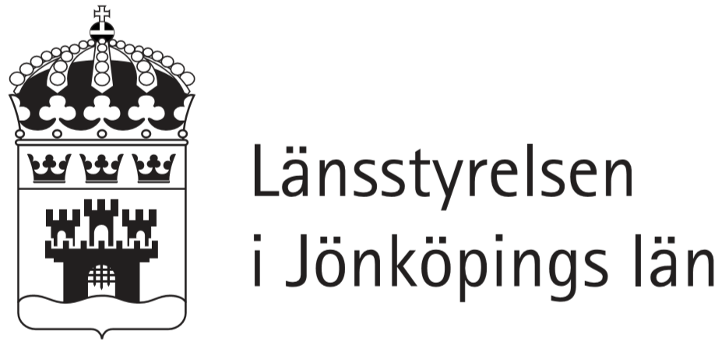 | Blankett  Datum  2023-10-11

Besiktningsintyg otjänlig älg

Besiktningen är ett underlag inför Länsstyrelsens beslut om befrielse från fällavgift enligt bestämmelserna i naturvårdsverkets föreskrifter och allmänna råd om älgjakt mm NFS 2011:7.

36 § Fällavgift behöver inte betalas om länsstyrelsen genom beslut fastslagit att älgen var otjänlig som människoföda. Med älg som är otjänlig som människoföda avses älg som av veterinär eller efter beslut av polisman eller efter intyg av person utsedd av länsstyrelsen helt eller delvis kasserats som människoföda. Otjänligheten får inte ha förorsakats genom påskjutning eller felaktigt tillvaratagande. Inte heller får otjänligheten vara förorsakad av att eftersöks- eller anmälningsskyldigheten har fullgjorts på ett otillräckligt sätt.

OBSERVERA! Påskjuten eller fälld älg, även otjänlig älg, ska avräknas från älgjaktområdets licenstilldelning/avskjutningsplan.

Älgjaktsområdets namn och reg nr:

Älgjaktområdets företrädare:

Kön på besiktad älg:
 | Tjur |  | Ko |  |  | Tjurkalv |  | Kvigkalv

Datum då djuret fälldes/påträffades samt skyttens namn:

Rapporterat id i www.älgdata.se eller www.viltdata.se :
Älgdata id: |  |  |  |  | Viltdata id:

Beskrivning av djurets skador/sjukdom:

Har slaktkroppen har kasserats som människoföda:
 | Slaktkroppen har helt eller delvis kasserats som människoföda
 | Otjänlighet har INTE påvisats
 | Kroppen har INTE kunnat besiktigas

Otjänligheten bedöms ha förorsakats av:
 |  |  | Sjukdom eller skada som inte orsakats genom påskjutning.
 |  |  | Tidigare inträffad påskjutning (gammal skottskada).
 |  |  | Jakträttshavaren själv eller hans folk genom påskjutning eller uppenbart felaktigt tillvaratagande.
 |  |  | Att djuret vid påskjutning lämnat skottplatsen och det dröjt innan det påträffats/avlivats. *)
Annat:

Övrigt av intresse som noterats:

Undertecknas av förordnad besiktningsman samt företrädare som deltar vid besiktningen:
Besiktningsdatum:
Underskrift besiktningsman |  |  |  |  |  | Underskrift företrädare för jaktlaget
Namnförtydligande: |  |  |  |  |  | Namnförtydligande:
*) Redogörelse för hur anmälnings- och eftersöksskyldigheten fullgjorts ska bifogas anmälan till länsstyrelsen.
Skickas av älgjaktområdet till:
Länsstyrelsen 551 86 Jönköping

